# Types de diagramme

Nous avons vu le diagramme de classes, ce diagramme va nous illustrer toutes les classes et leurs différentes associations dont nous aurons besoin dans notre application.

Nous avons vu le diagramme de séquences, ce diagramme consiste à détailler une action précise (ex : retirer de l’argent dans un distributeur automatique de billets) en montrant toutes les sous actions et les différents acteurs sollicités.

Nous avons vu le diagramme de cas d’utilisation qui va représenter les acteurs et toutes les actions que l’on va pouvoir faire dans notre application. De chaque action au sein du de ce diagramme pourra découler un diagramme de séquence.

Le diagramme d’objet a pour but de préciser certains aspects du système de montrer l’évolution avant et après une action donnée.

# Modélisation

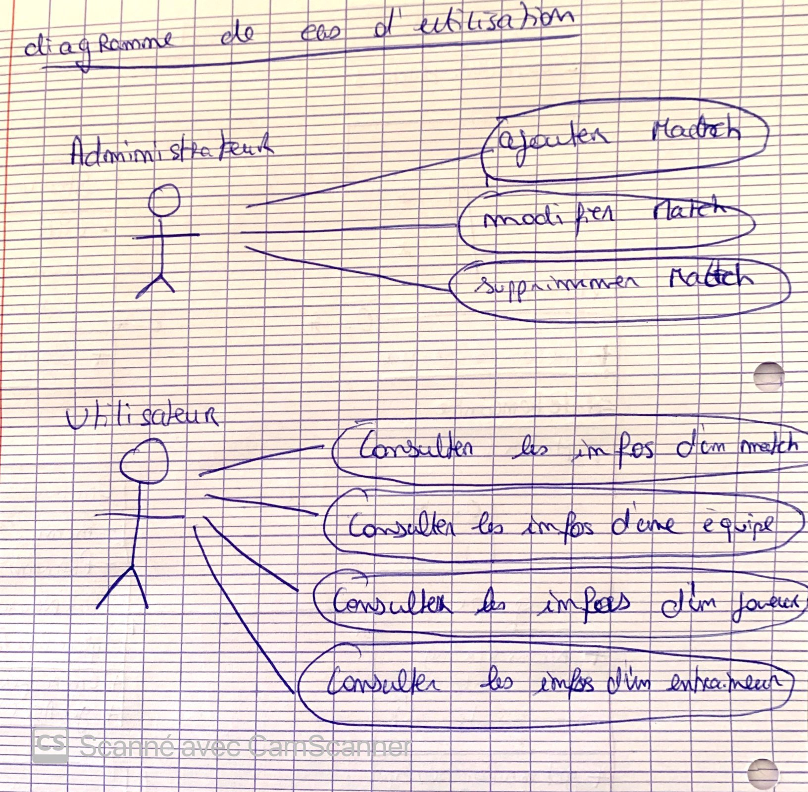

## Diagramme de cas d’utilisation

## Diagramme de classes

